今後のスケジュール（2023年度）
データをご提供いただける方の今後の流れは、以下の通りとなります。

情報記入用紙の送付（12月中旬）
（カルテ例）
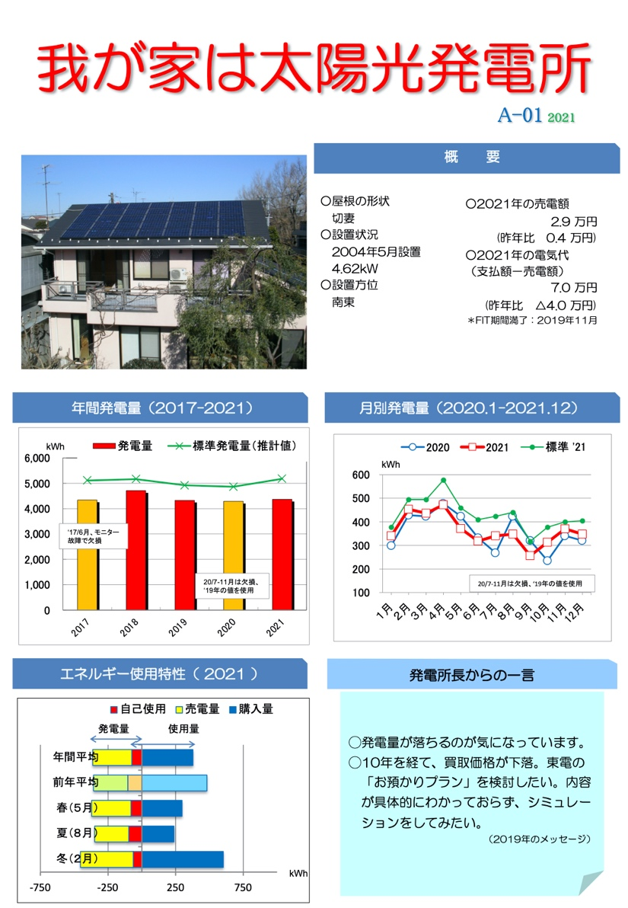

情報記入用紙に記入・返送（24/１/20締切）

Ａ４カルテ作成（右図）

（アンケートのご回答）
展示利用不可 展示利用可

個人名・住所などを公表することはありません。
ロビー展（2/27〜3/1）、情報交換会
（3/2予定）に展示

Ａ４カルテがご自宅に送付されます（３月末）

